Тренировочные задания по русскому языку. 10 класс. Занятие 4.
Орфоэпия. 1. Поставьте ударение в словах: аэропорты, бухгалтеров, баловать, ворвалась, грушевый, дозвонится, завидно, загнутый, кашлянуть, каталог, красивее, кремень, лгала, мельком, обеспечение, осведомиться, оптовый, партер, принудить, прикус, подобрала, сливовый, слала, средства, форзац, украинский, шарфы, черпать.
1.В одном из приведённых ниже слов допущена ошибка в постановке ударения: НЕВЕРНО выделена буква, обозначающая ударный гласный звук. Выпишите это слово.
навралА тортОв облегчИть одолжИт бАнты
2. В одном из приведённых ниже слов допущена ошибка в постановке ударения: НЕВЕРНО выделена буква, обозначающая ударный гласный звук. Выпишите это слово.
шАрфы зАгнутый красИвейший повтОрит крАны
Работа с текстом. Прочитайте текст и выполните задания 1-3
Поговорим о систематическом изучении физики и первом её разделе – механике. Физика изучает разные виды изменений или процессов, происходящих в природе, а какие процессы в первую очередь интересовали наших предков? Конечно, это процессы, связанные с движением. Например, древним людям было интересно, долетит ли копьё, которое (…) бросили, и попадёт ли оно в мамонта; им было интересно, успеет ли гонец с важной вестью добежать до заката к соседней пещере. Все эти виды движения и вообще механическое движение как раз и изучает раздел, который называется механика.
Куда бы мы ни посмотрели – вокруг нас масса примеров механического движения: что-то вращается, что-то прыгает вверх-вниз, что-то движется вперед-назад, а другие тела могут находиться в состоянии покоя, которое тоже является примером механического движения, скорость которого равна нулю.
Механическим движением называется изменение положения тел в пространстве относительно других тел с течением времени .
Как физика делится на несколько разделов, так и механика имеет свои разделы. Первый из них называется кинематика.
Раздел механики кинематика отвечает на вопрос, как движется тело. Прежде чем начать работать над изучением механического движения, необходимо определить и выучить основные понятия, так называемую азбуку кинематики. На уроке мы научимся:
- выбирать систему отсчета для изучения движения тела;
- упрощать задачи, мысленно заменяя тело материальной точкой;
- определять траекторию движения, находить путь;
- различать виды движений.

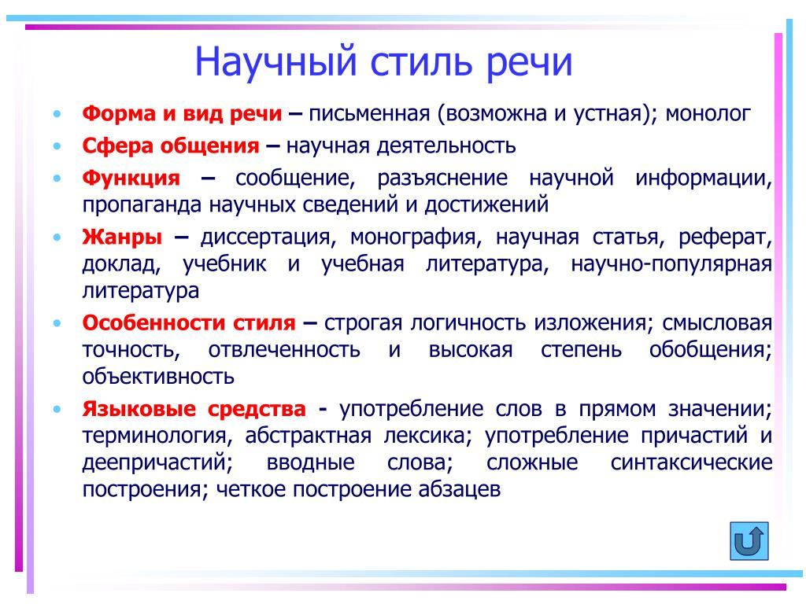
1. Самостоятельно подберите личное местоимение, которое должно стоять на месте пропуска в первом абзаце текста. Запишите это местоимение.
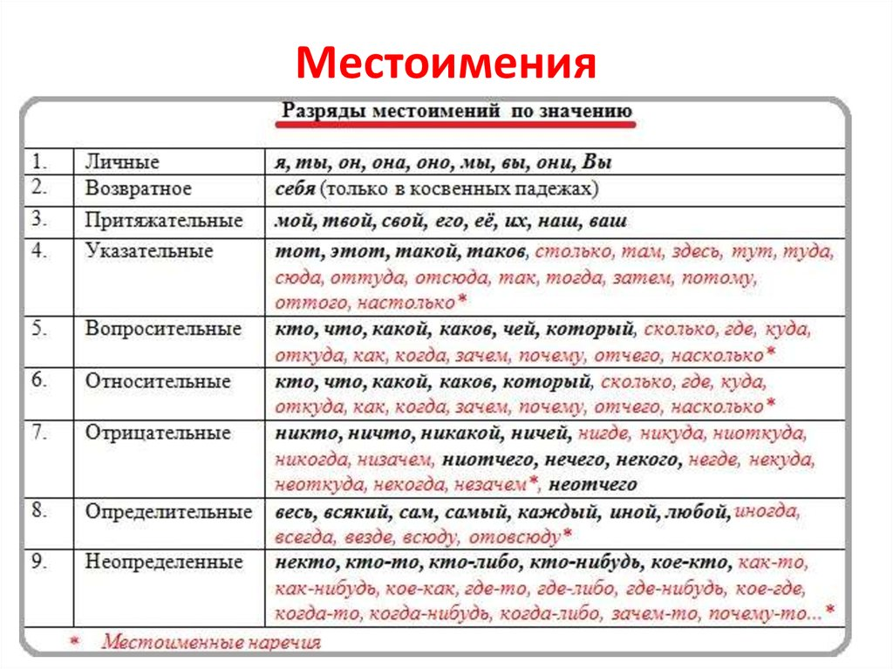
2. В тексте выделено пять слов. Укажите варианты ответов, в которых лексическое значение выделенного слова соответствует его значению в данном тексте. Запишите номера ответов.
1) ВИД. То, что открывается взгляду; зрелище, картина. Комната с видом на море.
2) ВАЖНЫЙ. Исполненный достоинства; величавый, гордый. Важным жестом он пригласил в кабинет.
3) РАЗДЕЛ. Специальная область какой-л. науки. Раздел психологии.
4) МАССА. Тестообразное, бесформенное вещество; густая или полужидкая смесь чего-л. Расплавленная масса.
5) ТЕЛО. Материя, вещество, заполняющие определенную часть пространства; отдельный предмет в пространстве. Твердые тела. Жидкие тела.
Ответ: __________________________.
3. Укажите варианты ответов, в которых даны верные характеристики фрагмента текста. Запишите номера ответов.
1) Текст относится к официально-деловому стилю речи, что подтверждается сухостью изложения материала, отсутствием средств выразительности речи.
2) Последний абзац текста подводит итог авторским размышлениям.
3) Присутствие терминов (механическое движение, кинематика, материальная точка и др.) и профессионализмов указывает на принадлежность текста к научному стилю.
4) Основной функционально-смысловой тип речи текста – рассуждение, что помогает автору сделать мысль более ясной и чёткой.
5) Синтаксис текста представлен и простыми, и сложными предложениями, рядами однородных членов, вводными словами. Ответ: __________________________.

Лексические нормы. 4. В одном из приведѐнных ниже предложений НЕВЕРНО употреблено выделенное слово. Исправьте лексическую ошибку, подобрав к выделенному слову пароним. Запишите подобранное слово.

Царский— относящийся к царю, принадлежащий ему. 2. относящийся к политическому режиму монархии во главе с царём. 3. перен. Роскошный, богатый.
Примеры:1) царский дворец, трон; царские покои; 2) царская власть; царский престол;
3) царский ужин, подарок; царское убранство;

Царственный— отличающийся величественностью, значительностью по размаху.
Примеры: царственная особа; царственный вид; царственная походка, осанка, фигура;

Царствующий— 1. тот, кто царствует, причастие от глагола царствовать.
2. Главенствующий, довлеющий.
Примеры: царствующая династия, особа; царствующее положение.

Уклонение— отход от чего-либо.
Примеры: уклонение от обязанностей, от обязательств, от повестки дня.

Отклонение— 1. отказ. 2. отступление.
Примеры: 1) отклонение ходатайства о помиловании; отклонение апелляции;2) отклонение компаса; отклонение от нормы;

Заседание состоится при НАЛИЧИИ кворума.
Пришвин был добр к встретившимся ему на ЖИЗНЕННОМ пути людям.
Мы стояли на высоком берегу и любовались ЦАРСКИМ течением Волги.
Как-то отец достал мне АБОНЕМЕНТ на цикл лекций о кино.
От знакомства я, конечно, УКЛОНИЛСЯ с самого начала, да ему и самому скучно со мной стало с первого же разу.

5. Отредактируйте предложение: исправьте лексическую ошибку, исключив лишнее слово.
- Незаконные бандформирования терроризировали весь город.
- В ответ на наш запрос мы получили следующий ответ.
- Наша деятельность направлена на развитие общения и коммуникации.
- Этот план требует корректив и поправок.
- В мае месяце оборот денежных средств составлял 6.000.000 рублей.

6. В одном из выделенных ниже слов допущена ошибка в образовании формы слова. Исправьте ошибку и запишите слово правильно.
благодаря ПОДДЕРЖКЕ САМОЕ ЦЕННОЕ качество пять РЕНТГЕН
ПРОСОХ на ветру ТРЕМЬЮСТАМИ читателями
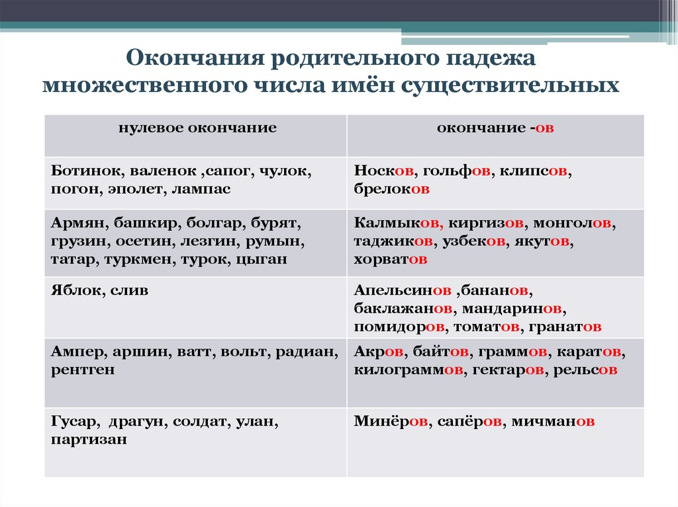
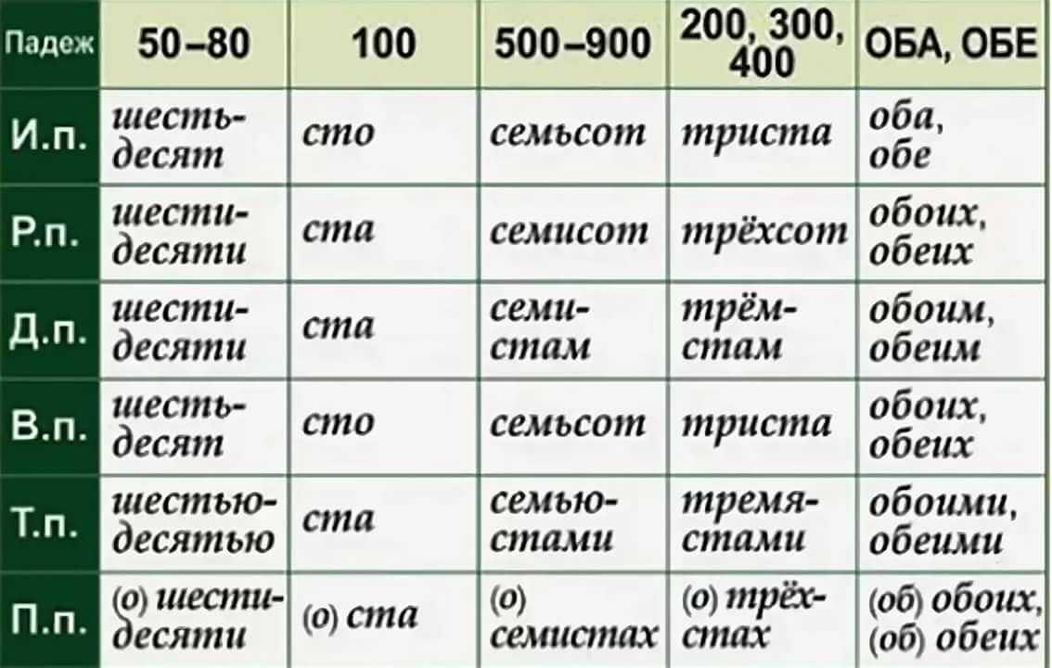
7.Укажите пример с ошибкой в образовании формы слова.
 | 1) | поезжайте быстрее
 | 2) | двумястами семьюдесятью задачами
 | 3) | их взгляды
 | 4) | рота солдатов

8.Укажите пример с ошибкой в образовании формы слова.
 | 1) | молодые повары
 | 2) | тончайший
 | 3) | шестьюстами двадцатью тремя каталогами
 | 4) | комплект полотенец

9.Укажите предложение с грамматической ошибкой (с нарушением синтаксической нормы).
 | 1) | Лес тянется с севера на юг, состоящий в основном из хвойных пород.
 | 2) | К. Ушинский писал о том, что в языке отражается память народа.
 | 3) | Те, кто преподаёт науки, служат делу просвещения, снаряжают молодых в долгий путь по жизни, развивают их ум и способности, благословляют на творческий поиск.
 | 4) | К. Паустовский утверждал, что всюду: в городе и в деревне, на севере или на юге страны – он прислушивался к русской речи.

10.Укажите предложение с грамматической ошибкой (с нарушением синтаксической нормы).
 | 1) | В рассказе «Рождение корабля» Борис Шергин показывает, как русские мастера строили морские суда.
 | 2) | Любовь к Одинцовой, которую Базаров долго не признавал, сильно изменило его.
 | 3) | Вследствие густого тумана вылеты самолётов были отменены.
 | 4) | Женский голос, который был мне незнаком, холодно спросил, кого я хотел бы видеть.

11. Установите соответствие между предложениями и допущенными в них грамматическими ошибками: к каждой позиции первого столбца подберите соответствующую позицию из второго столбца.
Грамматические ошибки | Предложения
 | ощутить своеобразие музыки Шостаковича.  3) Все, кто бывали на Белом море, знают, что в феврале там начинается зверобойный промысел.  4) Уезжая в командировку, почаще звоните своим родным.
  А) нарушение в построении предложения с деепричастным оборотом
  Б) ошибка в построении
  предложения с однородными членами
  В) нарушение в построении предложения с несогласованным приложением
  Г) нарушение связи между подлежащим и сказуемым
  Д) неправильное употребление падежной формы существительного с предлогом
  1) Согласно правилам пунктуации вводные слова выделяются на письме запятыми.
  2) Благодаря таланта дирижѐра удалось
  5) В газете «Вечерней Уфе» опубликована статья, посвящѐнная набору студентов в вузы.
  6) Все слушавшие удивительную музыку П. И. Чайковского к «Щелкунчику» не могли остаться равнодушными.
  7) Услышав длинный гудок, набирается номер абонента.
  8) Мемуары знакомят и дают полное представление о том или ином писателе.
  9) Сергей Есенин утверждал, что «я последний поэт деревни».

Орфография. Словарный диктант.
ум..лять о помощи
изв..нить за оп..здание
прогл..тить кость
просв..щение масс
посв..щение даме
разв..вается на ветру
ребенок разв..вается
обр..тение смысла
притв..ряться больным
скл..нить в почтении
соприк..сновение с действительностью
неудачный ск.чок
талантл..вая пл..вчиха
непром..каемый плащ
подр..внять кусты
бл..стательный вечер
соб..рательный образ
отп..реть дверь
внезапное оз..рение
заг..рать на пляже
нан..мать на работу
поделить пор..вну
выр..щен..ый р..сток
деревенский ст..рожил
неисс..каемый источник
недост..жимый идеал
12.Укажите варианты ответов, в которых во всех словах одного ряда пропущена безударная чередующаяся гласная корня. Запишите номера ответов.

1) пож..леть, прог..лодался, выч..тание
2) ур..внять (шансы), самовозг..рающийся, не предпол..гая
3) ск..сить (глаза в сторону), изм..рять, ж..лание
4) сж..маться, забл..стать, ск..чок
5) зач..стил ( в гости), пасп..рт, расст..лить
13. Определите ряды, в которых пропущены безударные проверяемые гласные корня. Выпишите номера рядов, вставив пропущенную букву.
1. ум…лчать, проз…рливый, ум…лять значение
2. прик..снуться, доск..нально, ст…реть
3. предв…рительный, з..рница , прил..скать
4. перекл..каться, об..щавший, изв..нение
5. бл..стательный, зан…мать, р..стение

Правописание приставок.
Без-(бес)-, воз-(вз-), из(ис-)-, раз(рас),низ-(нис-), через-(чрез-, черес)

З- С-
Пишите перед звонкими Пишите перед глухими согласными
Б, В, Г, Д, Ж, З, Л, М, Н, Р: П, Ф, К, Т, Ш, С, Х, Ц, Ч ,Щ:

Безвкусный беспечный
Взлететь вспомнить
Низложить нисходить
Разделаться расходиться
исчезать
чересчур

З- или С-? Раз (Рас-) или Роз- (Рос-)?

Есть только приставка С-: Без ударения пишите А:
сделка, сшить. Разыграть – розыгрыш
В словах расписаться - роспись
Здесь Исключение: розыскной.
Ни зги (ничего)
Здание
Здоровье
И однокоренных словах
З- входит в состав корня.

Пишите всегда так: за-, на-, над-, до- недо-, о-, об-, от-, по-, под-, со-, пере-, пред-.

Примечание.
1. В словах низкий, низший з входит в состав корня, а не приставки, поэтому на письме не происходит замены з-с (ср. близстоящий)
2. пишите расчет, расчетный, расчетливый (корень чет-), но рассчитывать (корень –счит-).
3. В некоторых словах в приставке появляется «беглая» гласная о: подождать- поджидать, содрать- сдирать.
4. рассориться пишется с двумя с, т.к. в русском языке три одинаковые согласные подряд не пишутся ( ! ссора, ссорить, ссориться).
5. после приставки, заканчивающейся на согласную, перед е, ё, ю, я пишите ъ : субъект, предъюбилейный, съязвить, суперъяркий, фельдъегерь, адъютант, инъекция;
Но! арьергард, бельэтаж, пьедестал, подьячий; ! иняз, минюст
6. ! про- 1. быть сторонником, действовать в интересах к-л, ч-л: просоветский, проамериканский;
2. вместо к-л ,ч-л: проректор, прообраз
! прабабушка, правнук, праязык, праистория (-пра обозначает «исконный, древний» или «степень родства»)
7. подчеркнуть, но почерк! поскользнуться!
8. позавчера, позапрошлый.
Гласные и и ы после приставок.

Ы И
После русских приставок (без-, после иноязычных приставок
в-, вы-, воз-(вз-), до- ,из- и др.) (дез-, контр-, пост-, суб-, супер-,
Оканчивающихся на согласную: транс- и др.):
подыграть дезинформация
отыскать контригра
безыдейный постинфарктрый
предынфарктный
предыюльский
! после меж- и свер- сохраняется и:
межинститутский
свехизысканный
! 1.данное правило не распространяется на сложносокращенные слова: пединститут, спортинвентарь, фининспектор.
2. взимать пишется согласно произношению.
Примечание.
Значения некоторых иноязычных приставок:
а/ ан – отрицание, отсутствие какого-либо качества: аморальный, алогичный.
анти=противо: антинаучный, антимиры.
архи - высшая степень признака: архимиллионер
гипер – превышение нормы: гипертония, гиперфункция.
гипо – 1. понижение против нормы: гипотония, гипотрофия; 2. находящийся внизу, в глубине: гипоцентр.
де (перед согласными), дез-(перез гласными) – отмена, уничтожение, отрицание ч-л: демонтаж, деблокировать, демобилизация, дезинфекция, дезорганизатор.
дис –(перед согласными), диз- (перед гласными и Ъ) – разделение, отделение, отрицание, противопоставление: дисгармония, дискомфорт, дизассоциация, дизъюнкция (логическое суждение, содержащее союз «или»).
контр =против: контрагент, контратака
ре – 1. возобновление, воспроизведение или повторность действия: репродукция, реинфекция; 2. противоположное действие или противодействие: реэвакуация, реэкспорт.
пост = после: постимпрессионизм
прото – исходный, высший, старший, главный: прототип
суб – 1. = под: субтропики;2. подчиненный, не главный: субинспектор.
супер – 1. = сверху, над: суперобложка; 2. главный, высшего качества: суперавиация
транс – 1. движение через к-л пространство, пересечение его: транссибирская железная дорога; 2. находящийся за пределами, по ту сторону ч-л: трансальпийский
ультра = более, сверх: ультрамодный
экстра =сверх: экстраординарный (чрезвычайный, редкостный)
пан – относящийся ко всему, охватывающий все: панславянский.
Упражнения.1. Вставьте пропущенные буквы: бе…численные споры, ра..паковать вещи, держать слово, ни падать на плечи, прои..шедший случай, ра..сердиться на сына, бе..вкусная обстановка, ра..бавить водой, ра..читывать зарплату, и..течь кровью, ни..провергать авторитеты, шалить и..подтишка, ..гинуть навсегда, ра..пробовать сладости, …гореть до тла, ..доровенный чемодан, взгляд и..подлобья ,ни..шая порода, удачная ..делка, произвести ра..чет.
2. Ы или И: без..скусственный, небез..звестный, пред..стория, сверх..зысканный, без..ходный, меж..нститутский, вз..мать, из..мать, суб..нспектор, транс..орданский, воз..меть, об..скать, дез..нформация, об..ндеветь, под..тожить, сверх..ндустриализация, спорт..игра, пред..юльский, с..змала, от..менный, пан..сламизм, фин..нспектор, меж..гровой.

3. В каком ряду во всех словах на месте пропуска пишется ы?
1. под..грать, контр..гра, об..скивать
2. под..тожить, пред..дущий, дез..формация
3. раз..гранный, без..дейный, небез..звестный
4. с..знова, с..мровизированный, за…тересовать.
4. В каком ряду во всех словах на месте пропуска пишется с?
1. во..кликнув, и..подтишка, бе..законие
2. и..следовательский, ра..хаживать, бе..крайний
3. во..хитительный, ра..читаться, бе..заветно
4. бе..страшие, чере..чур, во..награждение
5. Укажите варианты ответов, в которых во всех словах одного ряда пропущена одна и та же буква. Запишите номера ответов.
1) расп..рядиться, с..гласие, поз..вчера
2) пр..фашист, пр..ректор, пр..образ
3) и..брать, и..синя-чёрный, бе..вестный
4) небез..звестный, пред..юнький, от..грать
5) в..юга, с..ёмка, об..ятия Ответ: __________________________.
6.Укажите варианты ответов, в которых во всех словах одного ряда пропущена одна и та же буква. Запишите номера ответов.
1) ад..ютант, транс..японский , ин..яз
2) бе..душный, и..воротливый, бе..молвие
3) раз..рвал, пр..честь, пр..росиийский
4) вз..скать, про..грал, супер..гра
5) по..цепил, о..гонять, пре..стать Ответ: __________________________.

Пунктуация.
1. Укажите правильное объяснение пунктуации в предложении.
Солнце пригревало совсем по-летнему ( ) и вернувшиеся из тёплых краёв скворцы начали вить гнезда.
 | 1) | Простое предложение с однородными членами, перед союзом И запятая не нужна.
 | 2) | Сложносочинённое предложение, перед союзом И нужна запятая.
 | 3) | Сложносочинённое предложение, перед союзом И запятая не нужна.
 | 4) | Простое предложение с однородными членами, перед союзом И нужна запятая.

2. Укажите правильное объяснение пунктуации в предложении.
К вечеру похолодало () и пошёл снег.
1) Простое предложение с однородными членами, перед союзом И нужна запятая.
2) Простое предложение с однородными членами, перед союзом И запятая не нужна.
3) Сложносочинённое предложение, перед союзом И нужна запятая.
4) Сложносочинённое предложение с общим второстепенным членом, перед союзом И запятая не нужна.

3. Укажите предложение, в котором нужно поставить одну запятую. (Знаки препинания не расставлены.)
1) |  | Много желал да ничего не поймал.
2) |  | Идеальный дворянин должен был походить и на героя рыцарских романов и на персонажа античной истории и на христианского проповедника.
3) |  | Преподаватель рисования обратил внимание на способности и склонности мальчика и убедил родителей отдать ребенка в училище живописи.
4) |  | Дачники лениво гуляют под зонтиками или сидят в тени деревьев.
4. Расставьте знаки препинания. Укажите предложения, в которых нужно поставить ОДНУ запятую. Запишите номера этих предложений.
1) Стук ставни и завывание ветра в трубе заставили побледнеть и женщин и детей.
2) Он смотрел на освещённые луной сад и крышу и вдыхал живительный воздух.
3) По вечерам мы гуляли по берегу залива либо по липовой аллее.
4) Небо стало заволакиваться лиловыми тяжёлыми тучами.
5) Стоят на деревенской улице избы-красавицы и друг с другом соперничают они в изяществе и богатстве наряда. Ответ: __________________________.

5.Расставьте все знаки препинания: укажите цифру(-ы), на месте которой(-ых) в предложении должна(-ы) стоять запятая(-ые).
Туча (1) нависшая (2) над высокими вершинами тополей (3) уже сыпала (4) моросящим дождиком.
6.Расставьте все знаки препинания: укажите цифру(-ы), на месте которой(-ых) в предложении должна(-ы) стоять запятая(-ые).
Одинокий путник (1) приближение (2) которого (3) я слышал ранее среди чуткого безмолвия морозной ночи (4) соблазнился моим веселым огнем.
7.Расставьте все знаки препинания: укажите цифру(-ы), на месте которой(-ых) в предложении должна(-ы) стоять запятая(-ые).
Утром горы (1) лежали в тумане (2) сквозь (3) который (4) едва виднелись их очертания.
8. Найдите предложения, в которых тире ставится в соответствии с одним и тем же правилом пунктуации. Запишите номера этих предложений. (1)К востоку от Боровых озер лежат громадные Мещёрские болота – «мшары», или «омшары». (2)Это заросшие в течение тысячелетий озера, они занимают площадь в триста тысяч гектаров. (3)Когда стоишь среди такого болота, то по горизонту ясно виден бывший высокий берег озера – «материк» – с его густым сосновым лесом. (4)Кое-где на мшарах видны песчаные бугры, поросшие сосняком и папоротником, – бывшие острова. (5)Местные жители до сих пор так и зовут эти бугры «островами». (6)Как-то в конце сентября мы шли мшарами к Поганому озеру. (7)Озеро было таинственное: бабы рассказывали, что по его берегам растут клюква величиной с орех и поганые грибы «чуть поболее телячьей головы». (8)На Поганое озеро бабы ходить опасались – около него были какие-то «зеленущие трясины». (9)– Как ступишь ногой, – рассказывали бабы, – так вся земля под тобой ухнет, загудит, заколышется, как зыбка, ольха закачается, и вода ударит изпод лаптей, прыснет в лицо. (К.Г. Паустовский)
Ответ: ___________________________.

Домашняя работа.
1. Орфоэпический диктант
Баловать, бухгалтеров, грушевый, диспансер, жалюзи, нефтепровод, каталог, партер, тортов, красивее, вероисповедание, включим, вручит, ворвалась, клала, позвонит, ободрала, озлобить, осведомишься, отозвалась, позвала, послала, сверлит, свекла, сорит, убрала, загнутый, столяр, щавель, исчерпав, украинский, форзац, электропровод.

2. Отредактируйте предложение: исправьте лексическую ошибку, исключив лишнее слово.
- В конце выступления оратор, резюмируя, кратко обобщил свои предложения.
- Бывший экс-министр принял решение вернуться в Москву.
- Местные аборигены радостно встретили путешественников.
- Ладонью руки он медленно гладил ребёнка по голове.
Эта девушка произвела на всех очень прекрасное впечатление

3. Отредактируйте предложение: исправьте лексическую ошибку, исключив лишнее слово. Выпишите это слово. Из Волгограда Соня привезла друзьям памятные сувениры и открытки с видами города. Ответ: __________________________.
4. Установите соответствие между грамматическими ошибками и предложениями, в которых они допущены: к каждой позиции первого столбца подберите соответствующую позицию из второго столбца.
Грамматические ошибки  А) нарушение в построении предложения с причастным оборотом  Б) нарушение в построении предложения с несогласованным приложением  В) нарушение связи между подлежащим и сказуемым  Г) ошибка в построении сложного предложения  Д) ошибка в построении предложения с деепричастным оборотом | Предложения  1) Вспоминаю выступление фронтовой концертной бригады, состоящее из артистов Мурманского драмтеатра.  2) Спор – это способ коллективного решения проблемы, при котором каждая из сторон претендует на установление истины.  3) На собрании решили подвести итоги тому, чему нас научила работа в новых условиях.  4) Те, кто увлекается творчеством Пушкина, знают, что он писал поэму «Бориса Годунова» в Михайловском.  5) Присоединив Коломну к Московскому княжеству, князь Даниил мог контролировать важнейший торговый путь по реке Оке.  6) Администрация города, в том числе мэр, несколько депутатов и членов комиссий, также присутствовали на открытии музея.  7) Получив письмо от Маши, перед Гриневым возникла трудная задача.  8) Никто из тех, кто играл в школьной баскетбольной команде, не стал профессиональным спортсменом.  9) Лесные поляны покрылись яркими звёздочками земляники, обильно цветущей в этом году.

5. Укажите варианты ответов, в которых во всех словах одного ряда пропущена чередующаяся гласная корня. Запишите номера ответов.

1) изг…рь, пл..вун, выр..с
2) р..гламент, ав..нгард, цв..ток
3) пог..релец, вым..кнуть (под дождём), к..сательная
4) отр..слевой, ур..вень, взап…рти
5) выг..януть, обн..жать, стр..мянный

6. Укажите варианты ответов, в которых во всех словах одного ряда пропущена одна и та же буква. Запишите номера ответов.

1) об..греться, пр..питанный, пр..сматривать (статью);
2) про..грать, с..змала, дез..нфекция;
3) ра..мешать, бе..численный, и..чезнуть;
4) пр..образ, пр…язык, пр..родители;
5) нед..варить, п..краска, п..дкова.

7. Расставьте знаки препинания. Укажите два предложения, в которых нужно поставить ОДНУ запятую. Запишите номера этих предложений.

1) В роще невысокой липа да орешник разрослись широко.
2) По ночам земля быстро выхолаживалась и к рассвету степь покрывалась налётом недолговечного инея.
3) Травы и цветы горячо и сладко пахли на припёке.
4) Его любили не столько за возвышенный ум сколько за какую-то трогательную наивность и способность всему удивляться.
5) Речной жемчуг беловатого или жёлтого цвета встречается в озёрах с чистой водой.

8. Расставьте знаки препинания. Укажите предложения, в которых нужно поставить ОДНУ запятую. Запишите номера этих предложений.
1) Загремела якорная цепь и корма парохода задрожала и зашумела винтами и водой.
2) К кормушкам прилетали и воробьи и синицы и сороки.
3) Победный бросок капитана баскетбольной команды не только позволил досрочно завершить матч но и обеспечил выход команды в суперфинал.
4) Было спокойно и тепло и гомон невидимых насекомых не прерывался.
5) По вечерам взрослые обсуждали свои дела и дети весело играли в мяч.

9. Расставьте знаки препинания: укажите все цифры, на месте которых
в предложении должны стоять запятые.
Стены дома (1) подновлённые краской (2) и подкрашенными по всему периметру карнизами (3) выложенными яркой каймой из плитки (4) выглядят празднично.
10. Расставьте знаки препинания: укажите все цифры, на месте которых
в предложении должны стоять запятые.
Однажды увидев (1) изображённую на картине (2) женщину с удивительной улыбкой (3) загадочно играющей на спокойном лице (4) зритель попадает под власть гениальной живописи Леонардо да Винчи.
11. Расставьте знаки препинания: укажите все цифры, на месте которых в предложении должны стоять запятые.
Среди первых русских князей (1) образы которых (2) овеяны преданиями и легендами (3) одно из почётных мест принадлежит князю Олегу.

